Документ предоставлен КонсультантПлюс
Приказ комитета государственной охраны объектов культурного наследия Волгоградской обл. от 19.04.2021 N 328 "Об установлении зон охраны объекта культурного наследия регионального значения "Ансамбль застройки онкологического диспансера", расположенного по адресу: Волгоградская область, г. Волгоград, пр-кт им. В.И. Ленина, 54, утверждении требований к градостроительным регламентам в границах территорий данных зон"

КОМИТЕТ ГОСУДАРСТВЕННОЙ ОХРАНЫ ОБЪЕКТОВ
КУЛЬТУРНОГО НАСЛЕДИЯ ВОЛГОГРАДСКОЙ ОБЛАСТИ

ПРИКАЗ
от 19 апреля 2021 г. N 328

ОБ УСТАНОВЛЕНИИ ЗОН ОХРАНЫ ОБЪЕКТА КУЛЬТУРНОГО НАСЛЕДИЯ
РЕГИОНАЛЬНОГО ЗНАЧЕНИЯ "АНСАМБЛЬ ЗАСТРОЙКИ ОНКОЛОГИЧЕСКОГО
ДИСПАНСЕРА", РАСПОЛОЖЕННОГО ПО АДРЕСУ: ВОЛГОГРАДСКАЯ
ОБЛАСТЬ, Г. ВОЛГОГРАД, ПР-КТ ИМ. В.И. ЛЕНИНА, 54,
УТВЕРЖДЕНИИ ТРЕБОВАНИЙ К ГРАДОСТРОИТЕЛЬНЫМ РЕГЛАМЕНТАМ
В ГРАНИЦАХ ТЕРРИТОРИЙ ДАННЫХ ЗОН

В соответствии со статьей 34 Федерального закона от 25 июня 2002 г. N 73-ФЗ "Об объектах культурного наследия (памятниках истории и культуры) народов Российской Федерации", статьями 57.1, 106 Земельного кодекса Российской Федерации, пунктом 15 Положения о зонах охраны объектов культурного наследия (памятников истории и культуры) народов Российской Федерации, утвержденного постановлением Правительства Российской Федерации от 12 сентября 2015 г. N 972 "Об утверждении Положения о зонах охраны объектов культурного наследия (памятников истории и культуры) народов Российской Федерации и о признании утратившими силу отдельных положений нормативных правовых актов Правительства Российской Федерации", статьей 10 Закона Волгоградской области от 01 июля 2009 г. N 1908-ОД "Об объектах культурного наследия (памятниках истории и культуры) народов Российской Федерации на территории Волгоградской области", Порядком принятия решения об установлении, изменении зон охраны объектов культурного наследия регионального значения, зон охраны объектов культурного наследия местного (муниципального) значения, утверждения требований к градостроительным регламентам в границах территорий данных зон, утвержденным приказом комитета государственной охраны объектов культурного наследия Волгоградской области от 14 марта 2019 г. N 43, Положением о комитете государственной охраны объектов культурного наследия Волгоградской области, утвержденным постановлением Администрации Волгоградской области от 19 декабря 2016 г. N 697-п, приказываю:
1. Установить зоны охраны объекта культурного наследия регионального значения "Ансамбль застройки онкологического диспансера", расположенного по адресу: Волгоградская область, г. Волгоград, пр-кт им. В.И. Ленина, 54, согласно приложениям 1 - 3.
2. Утвердить требования к градостроительным регламентам в границах территорий зон охраны объекта культурного наследия регионального значения "Ансамбль застройки онкологического диспансера", расположенного по адресу: Волгоградская область, г. Волгоград, пр-кт им. В.И. Ленина, 54, согласно приложению 4.
3. Настоящий приказ вступает в силу со дня его подписания и подлежит официальному опубликованию.

Председатель комитета
А.Ю.БАЖЕНОВ

Приложение 1
к приказу
комитета
государственной
охраны объектов
культурного наследия
Волгоградской области
от 19.04.2021 N 328

ОПИСАНИЕ ГРАНИЦ ЗОН ОХРАНЫ ОБЪЕКТА КУЛЬТУРНОГО НАСЛЕДИЯ
РЕГИОНАЛЬНОГО ЗНАЧЕНИЯ "АНСАМБЛЬ ЗАСТРОЙКИ ОНКОЛОГИЧЕСКОГО
ДИСПАНСЕРА", РАСПОЛОЖЕННОГО ПО АДРЕСУ: ВОЛГОГРАДСКАЯ
ОБЛАСТЬ, Г. ВОЛГОГРАД, ПР-КТ ИМ. В.И. ЛЕНИНА, 54

I. Охранная зона ОЗ-1

Границы охранной зоны ОЗ-1 объекта культурного наследия устанавливаются согласно схеме зон охраны объекта культурного наследия регионального значения "Ансамбль застройки онкологического диспансера", расположенного по адресу: Волгоградская область, г. Волгоград, пр-кт им. В.И. Ленина, 54 (приложение 2 к настоящему приказу), по линиям, обозначенным цифрами:
от точки 1 до точки 2 в направлении на юго-восток - 42 м;
от точки 2 до точки 3 в направлении на северо-восток - 60 м;
от точки 3 до точки 4 в направлении на юго-восток - 44,5 м;
от точки 4 до точки 5 в направлении на юго-запад - 78,3 м;
от точки 5 до точки 6 в направлении на северо-запад - 86,7 м;
от точки 6 до точки 1 в направлении на северо-восток, замыкая контур, - 20,6 м.

II. Зона регулирования застройки и хозяйственной
деятельности ЗРЗ-1

Границы зоны регулирования застройки и хозяйственной деятельности ЗРЗ-1 объекта культурного наследия устанавливаются согласно схеме зон охраны объекта культурного наследия регионального значения "Ансамбль застройки онкологического диспансера", расположенного по адресу: Волгоградская область, г. Волгоград, пр-кт им. В.И. Ленина, 54 (приложение 2 к настоящему приказу), по линиям, обозначенным цифрами:
от точки 1 до точки 2 в направлении на северо-восток - 57,7 м;
от точки 2 до точки 3 в направлении на юго-восток - 175,9 м;
от точки 3 до точки 4 в направлении на юго-восток - 104,9 м;
от точки 4 до точки 5 в направлении на юго-запад - 56,7 м;
от точки 5 до точки 1 в направлении на северо-запад, замыкая контур, - 280,4 м.

III. Зона регулирования застройки и хозяйственной
деятельности ЗРЗ-2

Границы зоны регулирования застройки и хозяйственной деятельности ЗРЗ-2 объекта культурного наследия устанавливаются согласно схеме зон охраны объекта культурного наследия регионального значения "Ансамбль застройки онкологического диспансера", расположенного по адресу: Волгоградская область, г. Волгоград, пр-кт им. В.И. Ленина, 54 (приложение 2 к настоящему приказу), по линиям, обозначенным цифрами:
от точки 1 до точки 2 в направлении на северо-восток - 90,3 м;
от точки 2 до точки 3 в направлении на юго-восток - 9,2 м;
от точки 3 до точки 4 в направлении на северо-восток - 7,9 м;
от точки 4 до точки 5 в направлении на юго-восток - 27,1 м;
от точки 5 до точки 6 в направлении на северо-восток - 13,8 м;
от точки 6 до точки 7 в направлении на юго-восток - 54,3 м;
от точки 7 до точки 8 в направлении на юго-восток - 86,7 м;
от точки 8 до точки 9 в направлении на юго-запад - 120,1 м;
от точки 9 до точки 1 в направлении на северо-восток, замыкая контур, - 175,9 м.

IV. Зона регулирования застройки и хозяйственной
деятельности ЗРЗ-3

Границы зоны регулирования застройки и хозяйственной деятельности ЗРЗ-3 объекта культурного наследия устанавливаются согласно схеме зон охраны объекта культурного наследия регионального значения "Ансамбль застройки онкологического диспансера", расположенного по адресу: Волгоградская область, г. Волгоград, пр-кт им. В.И. Ленина, 54 (приложение 2 к настоящему приказу), по линиям, обозначенным цифрами:
от точки 1 до точки 2 в направлении на северо-восток - 120,1 м;
от точки 2 до точки 3 в направлении на северо-восток - 78,3 м;
от точки 3 до точки 4 в направлении на северо-восток - 51 м;
от точки 4 до точки 5 в направлении на юго-восток - 106,8 м;
от точки 5 до точки 6 в направлении на юго-запад - 247,1 м;
от точки 6 до точки 1 в направлении на северо-запад, замыкая контур, - 104,9 м.

Приложение 2
к приказу
комитета
государственной
охраны объектов
культурного наследия
Волгоградской области
от 19.04.2021 N 328

СХЕМА ЗОН ОХРАНЫ ОБЪЕКТА КУЛЬТУРНОГО НАСЛЕДИЯ
РЕГИОНАЛЬНОГО ЗНАЧЕНИЯ "АНСАМБЛЬ ЗАСТРОЙКИ ОНКОЛОГИЧЕСКОГО
ДИСПАНСЕРА", РАСПОЛОЖЕННОГО ПО АДРЕСУ: ВОЛГОГРАДСКАЯ
ОБЛАСТЬ, Г. ВОЛГОГРАД, ПР-КТ ИМ. В.И. ЛЕНИНА, 54

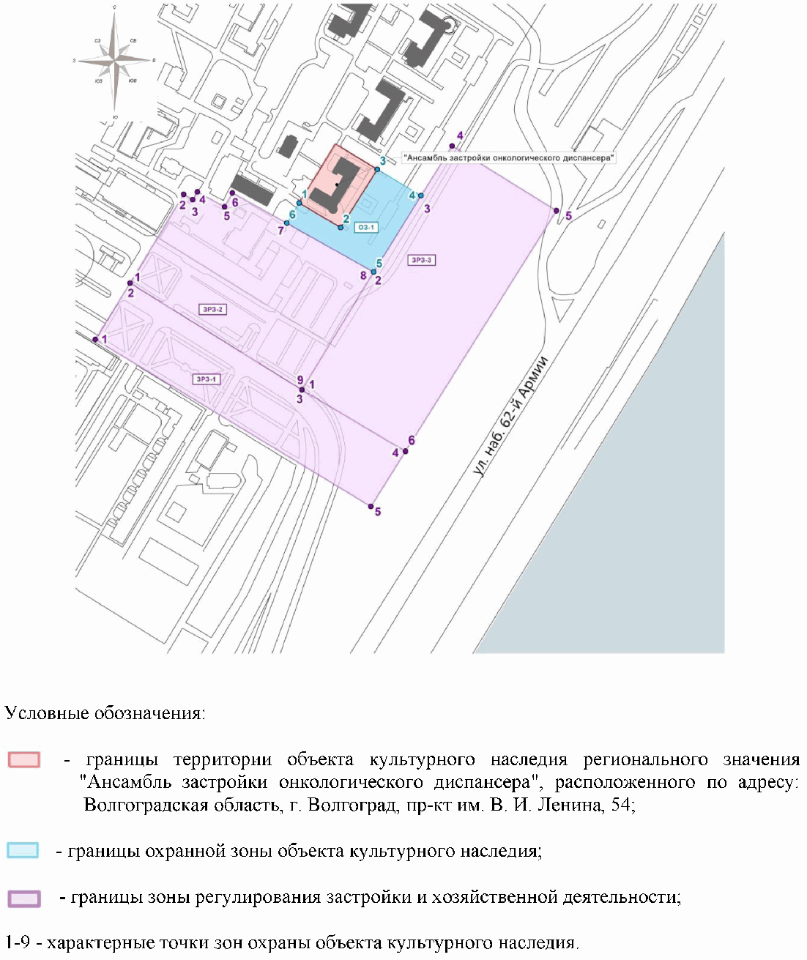

Приложение 3
к приказу
комитета
государственной
охраны объектов
культурного наследия
Волгоградской области
от 19.04.2021 N 328

ПЕРЕЧЕНЬ
КООРДИНАТ ХАРАКТЕРНЫХ ТОЧЕК ГРАНИЦ ЗОН ОХРАНЫ ОБЪЕКТА
КУЛЬТУРНОГО НАСЛЕДИЯ РЕГИОНАЛЬНОГО ЗНАЧЕНИЯ "АНСАМБЛЬ
ЗАСТРОЙКИ ОНКОЛОГИЧЕСКОГО ДИСПАНСЕРА", РАСПОЛОЖЕННОГО
ПО АДРЕСУ: ВОЛГОГРАДСКАЯ ОБЛАСТЬ, Г. ВОЛГОГРАД,
ПР-КТ ИМ. В.И. ЛЕНИНА, 54

Охранная зона объекта культурного наследия

Система координат: местная, городская

Номер характерной точки | X | Y
1 | 1386,62 | 2087,25
2 | 1365,19 | 2123,37
3 | 1415,86 | 2155,25
4 | 1392,98 | 2193,42
5 | 1326,53 | 2152,07
6 | 1369,04 | 2076,55
1 | 1386,62 | 2087,25

Система координат: WGS 84

Номер характерной точки | N | E
1 | 48°43'20,22" | 44°32'19,61"
2 | 48°43'19,53" | 44°32'21,38"
3 | 48°43'21,17" | 44°32'22,94"
4 | 48°43'20,43" | 44°32'24,81"
5 | 48°43'18,28" | 44°32'22,78"
6 | 48°43'19,65" | 44°32'19,09"

Зона регулирования застройки и хозяйственной деятельности

Система координат: местная, городская

Номер характерной точки | X | Y
ЗРЗ-1
1 | 1267,81 | 1909,83
2 | 1316,95 | 1940,13
3 | 1224,05 | 2089,54
4 | 1170,56 | 2179,79
5 | 1122,53 | 2149,65
1 | 1267,81 | 1909,83
ЗРЗ-2
1 | 1316,95 | 1940,13
2 | 1394,21 | 1986,79
3 | 1389,5 | 1994,66
4 | 1396,26 | 1998,69
5 | 1383,23 | 2022,43
6 | 1395,35 | 2029,09
7 | 1369,04 | 2076,55
8 | 1326,53 | 2152,07
9 | 1224,05 | 2089,54
1 | 1316,95 | 1940,13
ЗРЗ-3
1 | 1224,05 | 2089,54
2 | 1326,53 | 2152,07
3 | 1392,98 | 2193,42
4 | 1436,27 | 2220,43
5 | 1379,91 | 2311,14
6 | 1170,56 | 2179,79
1 | 1224,05 | 2089,54

Система координат: WGS 84

Номер характерной точки | N | E
ЗРЗ-1
1 | 48°43'16,38" | 44°32'10,93"
2 | 48°43'17,97" | 44°32'12,41"
3 | 48°43'14,96" | 44°32'19,72"
4 | 48°43'13,23" | 44°32'24,13"
5 | 48°43'11,67" | 44°32'22,66"
ЗРЗ-2
1 | 48°43'17,97" | 44°32'12,41"
2 | 48°43'20,47" | 44°32'14,7"
3 | 48°43'20,32" | 44°32'15,08"
4 | 48°43'20,53" | 44°32'15,28"
5 | 48°43'20,11" | 44°32'16,44"
6 | 48°43'20,5" | 44°32'16,77"
7 | 48°43'19,65" | 44°32'19,09"
8 | 48°43'18,28" | 44°32'22,78"
9 | 48°43'14,96" | 44°32'19,72"
ЗРЗ-3
1 | 48°43'14,96" | 44°32'19,72"
2 | 48°43'18,28" | 44°32'22,78"
3 | 48°43'20,43" | 44°32'24,81"
4 | 48°43'21,83" | 44°32'26,13"
5 | 48°43'20" | 44°32'30,56"
6 | 48°43'13,28" | 44°32'24,13"

Приложение 4
к приказу
комитета
государственной
охраны объектов
культурного наследия
Волгоградской области
от 19.04.2021 N 328

ТРЕБОВАНИЯ
К ГРАДОСТРОИТЕЛЬНЫМ РЕГЛАМЕНТАМ В ГРАНИЦАХ ЗОН ОХРАНЫ
ОБЪЕКТА КУЛЬТУРНОГО НАСЛЕДИЯ РЕГИОНАЛЬНОГО ЗНАЧЕНИЯ
"АНСАМБЛЬ ЗАСТРОЙКИ ОНКОЛОГИЧЕСКОГО ДИСПАНСЕРА",
РАСПОЛОЖЕННОГО ПО АДРЕСУ: ВОЛГОГРАДСКАЯ ОБЛАСТЬ,
Г. ВОЛГОГРАД, ПР-КТ ИМ. В.И. ЛЕНИНА, 54

I. Охранная зона ОЗ-1

В границах охранной зоны (ОЗ-1) объекта культурного наследия регионального значения "Ансамбль застройки онкологического диспансера", расположенного по адресу: Волгоградская область, г. Волгоград, пр-кт им. В. И. Ленина, 54, запрещается:
хозяйственная деятельность, нарушающая целостность объектов культурного наследия и создающая угрозу их повреждения, разрушения или уничтожения;
строительство объектов капитального строительства, за исключением проведения работ по сохранению объекта культурного наследия или его отдельных элементов, сохранению историко-градостроительной или природной среды объекта культурного наследия;
проведение работ по благоустройству и озеленению территории, а также установка малых архитектурных форм, нарушающих целостность и визуальное восприятие объекта культурного наследия и создающих угрозу его повреждения, разрушения или уничтожения;
ремонт, реконструкция существующих и устройство новых пешеходных дорожек без использования традиционных материалов;
использование строительных технологий, создающих динамические нагрузки и оказывающих негативное воздействие на объект культурного наследия;
прокладка наземных и надземных инженерных коммуникаций, за исключением работ по прокладке, капитальному ремонту и реконструкции инженерных коммуникаций и сетей, необходимых для обеспечения условий эксплуатации объекта культурного наследия (с их прокладкой в подземные трассы), ремонту и реконструкции элементов улично-дорожной сети без увеличения существующих габаритов проезжей части, не нарушающих целостность объектов культурного наследия и не создающих угрозу их повреждения, разрушения или уничтожения;
установка сплошных ограждений, нарушающих визуальное восприятие объекта культурного наследия, за исключением визуально проницаемых ограждений высотой не более 1,5 м;
размещение многоуровневых парковок, за исключением организации мест временного хранения автотранспорта (парковочных мест);
изменение существующих градостроительных (планировочных, типологических) характеристик историко-градостроительной среды;
проведение научно-исследовательских и изыскательских работ, в том числе по изучению культурного слоя, нарушающих целостность объекта культурного наследия и создающих угрозу его повреждения, разрушения или уничтожения;
установка всех видов отдельно стоящих рекламных конструкций, за исключением связанных с деятельностью по популяризации объекта культурного наследия;
установка временных элементов информационно-декоративного оформления (мобильные информационные конструкции), в том числе праздничного, а также временных строительных ограждающих конструкций, нарушающих визуальное восприятие объектов культурного наследия;
размещение временных сборно-разборных конструкций, за исключением временных сборно-разборных конструкций, предназначенных для проведения культурно-массовых мероприятий с последующей их разборкой;
организация необорудованных мест для сбора мусора.

II. Зона регулирования застройки и хозяйственной
деятельности ЗРЗ-1

В границах зоны регулирования застройки и хозяйственной деятельности (ЗРЗ-1) объекта культурного наследия запрещается:
хозяйственная деятельность, нарушающая целостность объектов культурного наследия и создающая угрозу их повреждения, разрушения или уничтожения;
строительство и размещение производственных и промышленных предприятий;
строительство, реконструкция зданий и сооружений, за исключением капитального ремонта, строительства и реконструкции зданий и сооружений, связанных с увеличением высотных отметок, с максимальной отметкой конструктивного элемента здания, не превышающей 5 м от уровня земли, осуществляемых при условии сохранения исторически сложившегося принципа размещения объектов капитального строительства по линии застройки улиц и адаптации новых объектов капитального строительства к архитектурно-стилистическим характеристикам объектов культурного наследия и окружающей историко-градостроительной среде с максимальным процентом застройки в границах земельного участка не более 8%;
использование строительных технологий, создающих динамические нагрузки и негативное воздействие на объекты культурного наследия и существующую историческую застройку;
прокладка новых, реконструкция и капитальный ремонт существующих элементов улично-дорожной сети, а также инженерных коммуникаций (с их прокладкой в подземные трассы), нарушающих целостность объекта культурного наследия и создающих угрозу его повреждения, разрушения или уничтожения;
установка сплошных ограждений, нарушающих визуальное восприятие объекта культурного наследия, за исключением визуально проницаемых ограждений высотой не более 1,5 м;
организация необорудованных мест для сбора мусора.

III. Зона регулирования застройки и хозяйственной
деятельности ЗРЗ-2

В границах зоны регулирования застройки и хозяйственной деятельности (ЗРЗ-2) объекта культурного наследия запрещается:
хозяйственная деятельность, нарушающая целостность объектов культурного наследия и создающая угрозу их повреждения, разрушения или уничтожения;
строительство и размещение производственных и промышленных предприятий;
строительство, реконструкция зданий и сооружений, за исключением капитального ремонта, строительства и реконструкции зданий и сооружений, связанных с увеличением высотных отметок, с максимальной отметкой конструктивного элемента здания, не превышающей 30 м от уровня земли, осуществляемых при условии сохранения исторически сложившегося принципа размещения объектов капитального строительства по линии застройки улиц и адаптации новых объектов капитального строительства к архитектурно-стилистическим характеристикам объектов культурного наследия и окружающей историко-градостроительной среде с максимальным процентом застройки в границах земельного участка не более 35%;
использование строительных технологий, создающих динамические нагрузки и негативное воздействие на объекты культурного наследия и существующую историческую застройку;
прокладка новых, реконструкция и капитальный ремонт существующих элементов улично-дорожной сети, а также инженерных коммуникаций (с их прокладкой в подземные трассы), нарушающих целостность объекта культурного наследия и создающих угрозу его повреждения, разрушения или уничтожения;
установка сплошных ограждений, нарушающих визуальное восприятие объекта культурного наследия, за исключением визуально проницаемых ограждений высотой не более 1,5 м;
организация необорудованных мест для сбора мусора.

IV. Зона регулирования застройки и хозяйственной
деятельности ЗРЗ-3

В границах зоны регулирования застройки и хозяйственной деятельности (ЗРЗ-3) объекта культурного наследия запрещается:
хозяйственная деятельность, нарушающая целостность объектов культурного наследия и создающая угрозу их повреждения, разрушения или уничтожения;
строительство и размещение производственных и промышленных предприятий;
строительство, реконструкция зданий и сооружений, за исключением капитального ремонта, строительства и реконструкции зданий и сооружений, связанных с увеличением высотных отметок, с максимальной отметкой конструктивного элемента здания, не превышающей 20 м от уровня земли с максимальным процентом застройки в границах земельного участка не более 25% (для нового строительства зданий и сооружений минимальный отступ от границ регламентного участка не менее 20 м от северо-западной границы);
использование строительных технологий, создающих динамические нагрузки и негативное воздействие на объекты культурного наследия и существующую историческую застройку;
прокладка новых, реконструкция и капитальный ремонт существующих элементов улично-дорожной сети, а также инженерных коммуникаций (с их прокладкой в подземные трассы), нарушающих целостность объекта культурного наследия и создающих угрозу его повреждения, разрушения или уничтожения;
установка сплошных ограждений, нарушающих визуальное восприятие объекта культурного наследия, за исключением визуально проницаемых ограждений высотой не более 1,5 м;
организация необорудованных мест для сбора мусора.

